人権フィールドワーク
主催：加西市・加西市人権教育協議会
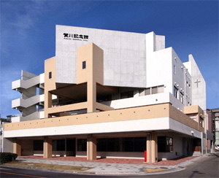
日時：平成２９年１０月２８日（土）
訪問先：賀川記念館
北野工房のまち
費用：1,000円（革小物材料費）
募集人数：２０名（先着順）

スケジュール（予定）
賀川記念館

８：４０ 加西市役所発
１０：００～１２：００ 賀川記念館
１２：１０～１３：１０ 昼食休憩 ＊昼食代は各自負担
１３：２０～１４：２０ 北野工房のまち（革小物製作体験）
１５：５０頃 加西市役所着

２０世紀初頭、生田川周辺地域は「新川スラム」と呼ばれ、差別や貧困に苦しむ人々が多く居住していました。２１歳で地域に入った賀川豊彦氏は、様々な困難に遭いながらも、住民の救貧・防貧活動に尽力しました。賀川記念館では、同氏の業績を学ぶとともに、現在の隣保館事業について考えます。
「北野工房のまち」では、革産業の文化と命について考える学習として、レザーの街・神戸だからこそできるオリジナル革小物の製作を体験します。

申込先：〒675-2395
加西市北条町横尾1000番地
加西市役所 人権推進課
ＴＥＬ 42-8727
ＦＡＸ 43-1380

